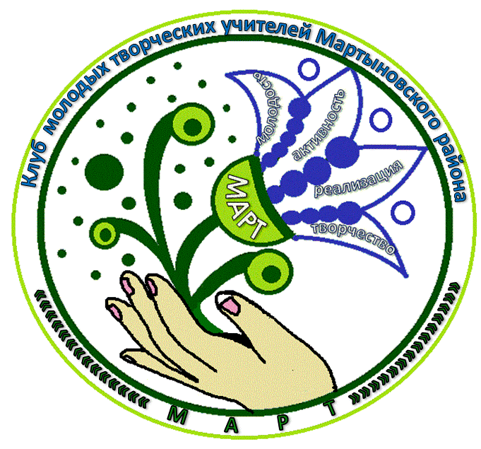

Программа семинара молодых творческих учителей
Мартыновского района

«ГРАНИ ТВОРЧЕСТВА ПЕДАГОГА»

«ГРАНИ ТВОРЧЕСТВА ПЕДАГОГА»

3.11.2017

Он весь земной, но рвётся ввысь…

Учитель! Он всегда в дороге -
В заботах, поиске, тревоге -
И никогда покоя нет.
И сто вопросов на пороге,
И нужно верный дать ответ.
Он сам себя всех строже судит.
Он весь земной, но рвётся ввысь -
Не счесть, пожалуй, сколько судеб
С его судьбой пересеклись!
И. Дружинин

ПРОГРАММА СЕМИНАРА
10-00-10-20
- Обсуждение организации и плана работы клуба молодых учителей «МАРТ» в 2017-2018 учебном году.
10-20-10-40
- Выступление «Творчество учителя безгранично?» (Клейнова Д.В.-учитель истории МБОУ-ООШ № 14 х.Ильинов)
10-40-11-00
- Мастер-класс «Творческие идеи организации внеурочной деятельности обучающихся в рамках ФГОС» (Мороз И.В. -учитель истории, искусства МБОУ Кирсановская СОШ им. А.Н.Маслова Семикаракорского района)
11-00-11-30
- Творческая мастерская «Проект творческой внеурочной деятельности в рамках ФГОС.»
11-30-11-40
- Подведение итогов работы семинара

